OralGuard / MoralGuard 프로젝트 보고서
스마트 칫솔 센서 기반 구강 건강 지수(DOHI) 설계 및 300인 코호트 통계 분석
2026-07-04
Table of Contents

1. 프로젝트 개요
본 프로젝트는 스마트 칫솔 센서 데이터(압력·시간·커버리지)와 식이 행동 데이터(당 섭취 빈도·식품 산성도·양치 지연 시간)를 결합하여 하루 단위 구강 건강 지수인 DOHI(Daily Oral Health Index) 를 산출하고, 이를 두 가지 형태의 웹 애플리케이션으로 구현했다.
- OralGuard Dashboard: 합성 300인 코호트(180일 평균 행동 데이터)를 생성·채점·분석하여 인구 집단 수준의 통계와 페르소나, 개입 시뮬레이션을 제공하는 6탭 대시보드.
- MoralGuard 모바일 앱: 가상 환자 “민재” 1인의 180일 일별 데이터와 세션 단위 상세 데이터를 보여주는 스마트폰 프레임 프로토타입(Home/Trends/Calendar/Comparison 4탭). Comparison 탭은 OralGuard의 코호트 결과를 재사용해 개인 대 집단 비교를 제공한다.
두 앱은 동일한 DRS(탈회 위험도) · ARS(마모 위험도) · BES(양치 비효율도) · DOHI 채점 방법론을 공유하도록 통일되어 있다(세부 내용은 3장 참고).

2. 앱 설계 과정

2.1 OralGuard Dashboard (6탭)

탭 1 — 오늘의 DOHI
코호트 평균에 가장 가까운 대표 환자(P0155) 1명을 뽑아, DOHI와 세 하위 지표(DRS·ARS·BES)를 반원 게이지로 보여준다. 각 게이지 아래에는 값에 따라 자동으로 바뀌는 한 줄 피드백 문구가 붙는다.
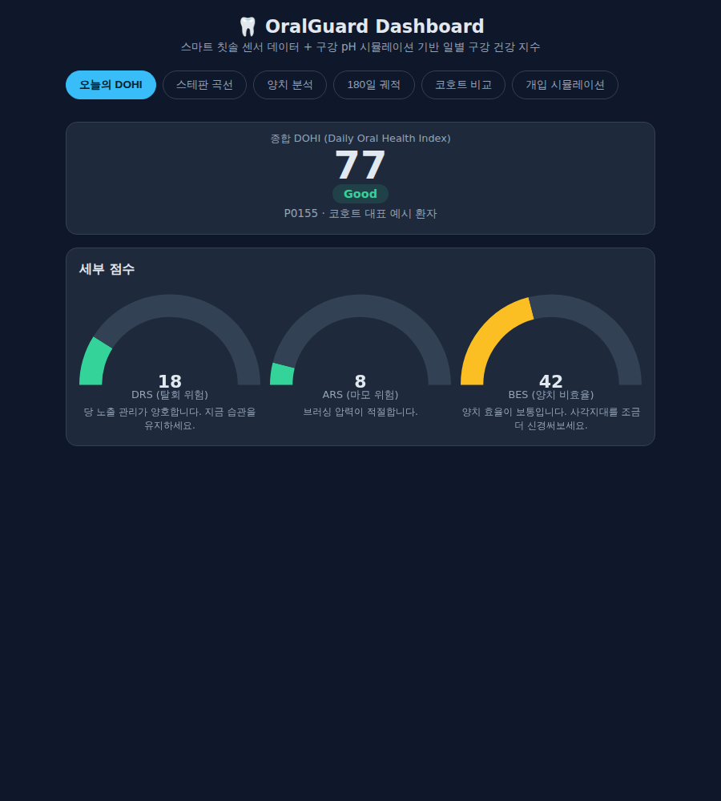
오늘의 DOHI 탭

탭 2 — 스테판 곡선 시뮬레이터
식사 횟수·식품 산성도·양치 지연 시간 슬라이더를 조작하면, 그날의 구강 pH 변화(스테판 곡선)를 실시간으로 다시 그리고 pH 5.5 미만으로 떨어진 누적 시간(탈회 위험 노출 시간)을 계산해 보여준다.
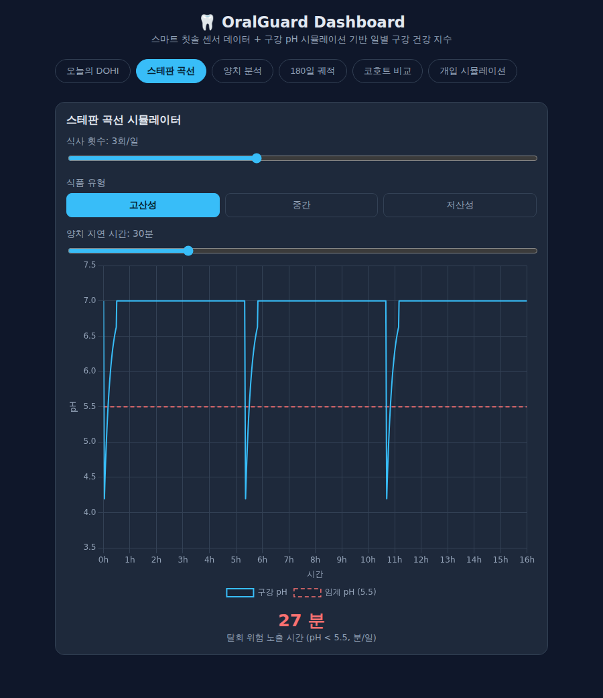
스테판 곡선 시뮬레이터

탭 3 — 양치 분석
18구역(협측 8·교합면 4·설측 6) 커버리지를 색상 히트맵으로, 브러싱 압력을 게이지로, 양치 시간을 권장 구간(120~180초) 음영이 표시된 바 형태로 보여준다.
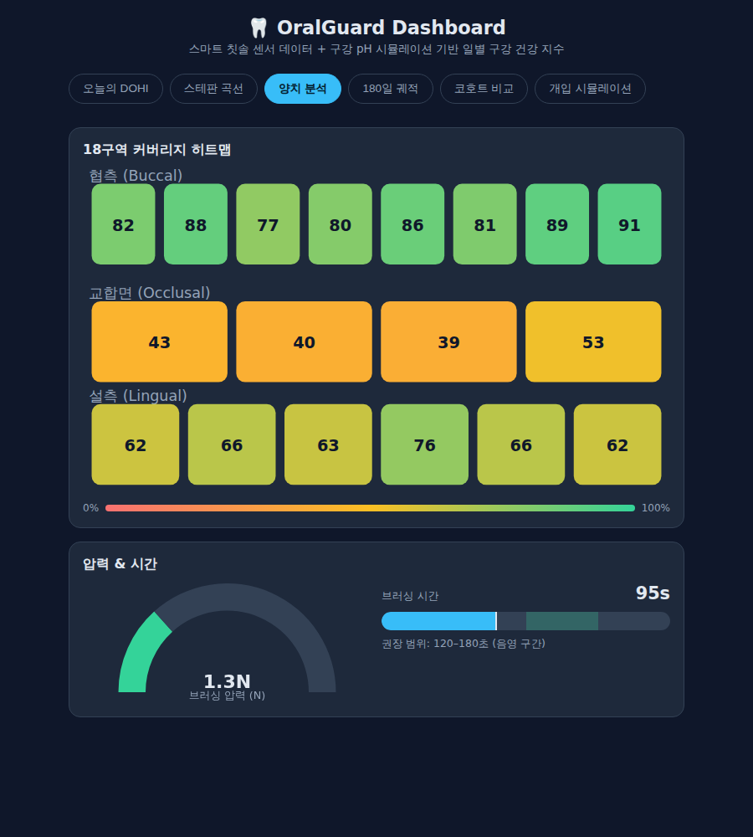
양치 분석 탭

탭 4 — 180일 궤적
K-means로 분류한 4개 페르소나(과압마모형·당과다형·저위생형·균형형) 각각의 180일 DOHI 추이를 한 그래프에 겹쳐 보여주고, 아래에 페르소나별 평균 점수 카드를 나열한다.
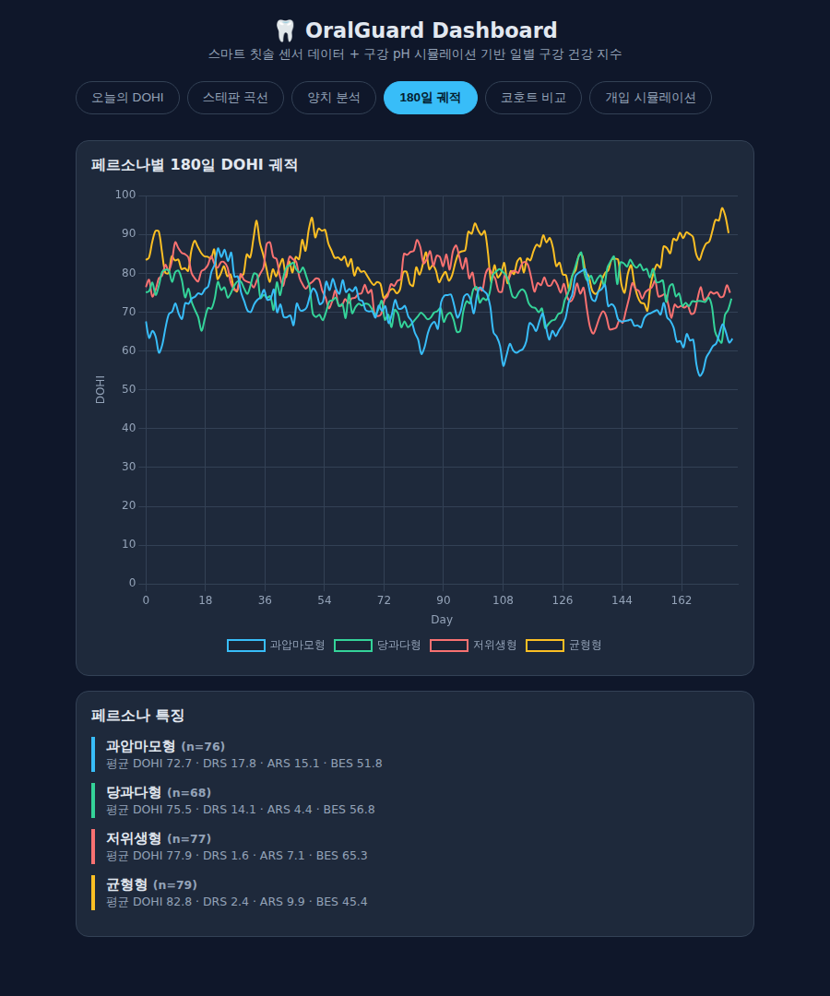
180일 궤적 탭

탭 5 — 코호트 비교
대표 환자의 DOHI가 300명 코호트 중 어느 위치(백분위)에 있는지 히스토그램과 등급 분포 도넛 차트로 보여준다.
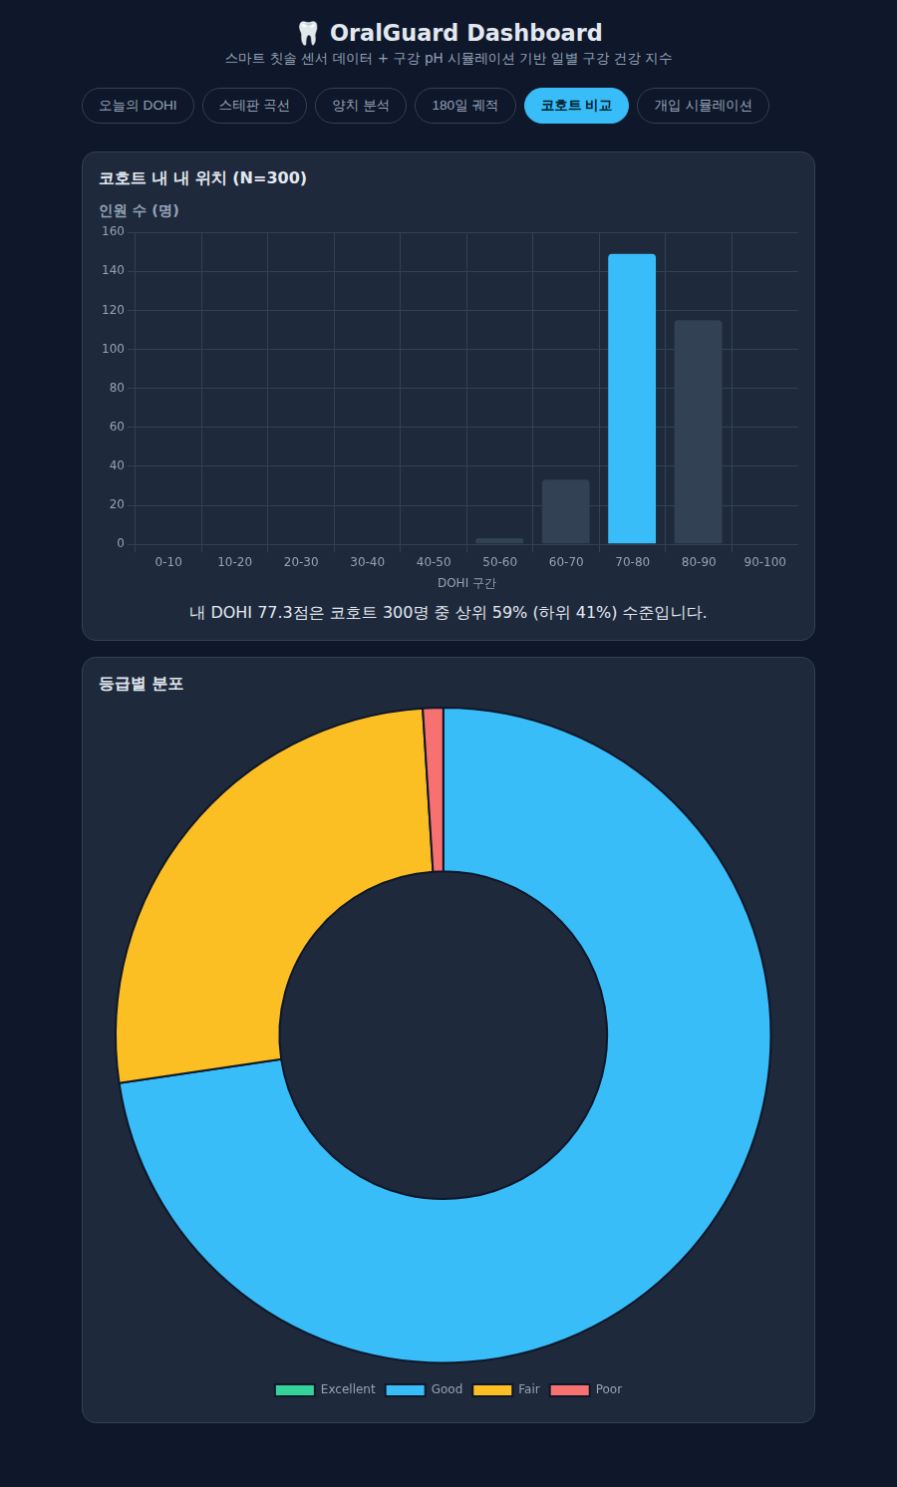
코호트 비교 탭

탭 6 — 개입 시뮬레이션
“양치 지연 30분 이상 대기(S1)”, “양치 시간 45초→120초(S2)”, “브러싱 압력 3N→1.5N(S3)” 세 가지 습관 개선 시나리오를 적용하기 전/후로 DRS·ARS·BES·DOHI가 어떻게 바뀌는지 막대그래프로 비교한다.
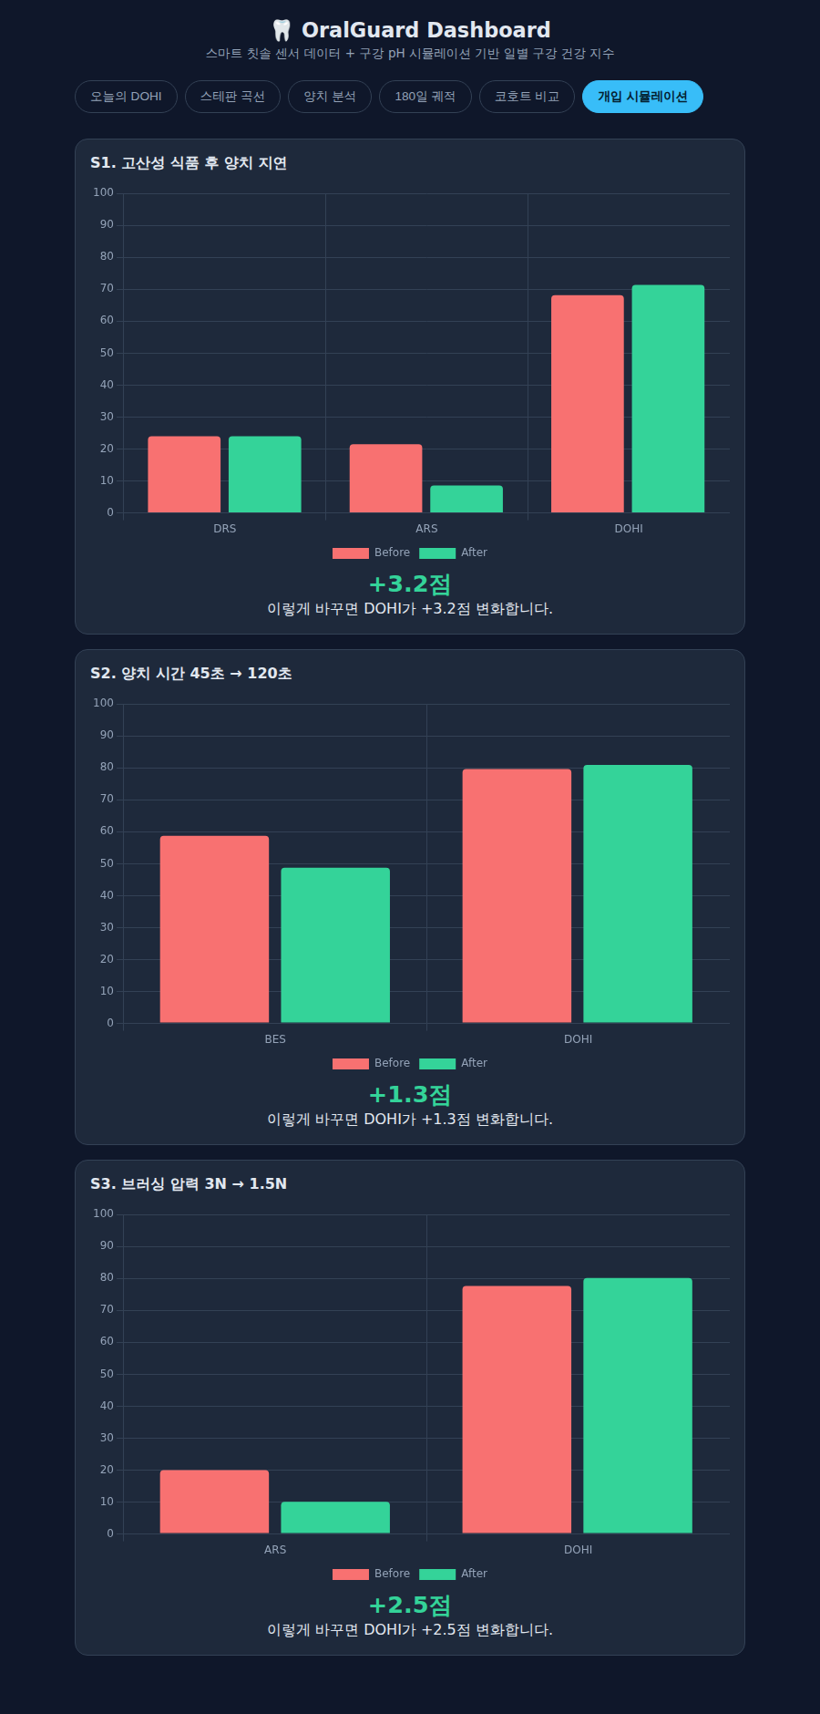
개입 시뮬레이션 탭

2.2 MoralGuard 모바일 앱 (4탭)

Home
오늘 하루의 종합 DOHI, 양치 압력·구강 pH·커버리지 요약, 최근 세션의 압력 변화 그래프를 한 화면에 보여준다.
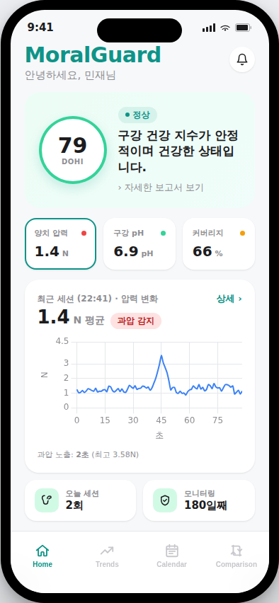
Home 탭

Trends
두 개의 실제 브러싱 세션(07:12, 22:41)을 선택해 압력·pH·커버리지 상세 그래프와 DOHI 산출 공식의 단계별 계산 과정을 그대로 노출한다.
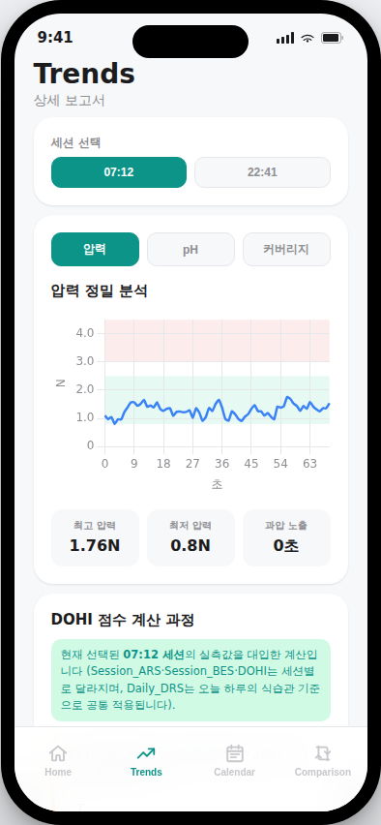
Trends 탭

Calendar
월별 캘린더에 등급별 색상 점을 표시하고, 날짜를 클릭하면 그날의 DRS·ARS·BES·DOHI 요약을 보여준다.
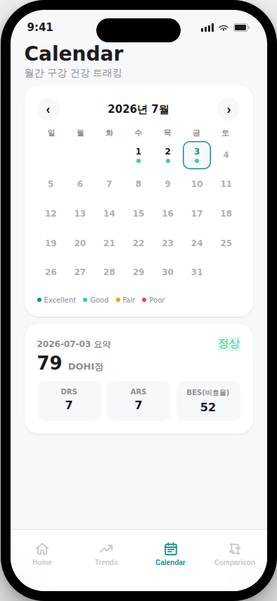
Calendar 탭

Comparison
민재 개인의 180일 궤적을 OralGuard의 4개 페르소나 궤적과 겹쳐 그리고, 300명 코호트 분포 내 위치와 개입 시뮬레이션까지 한 화면에서 이어서 보여준다.
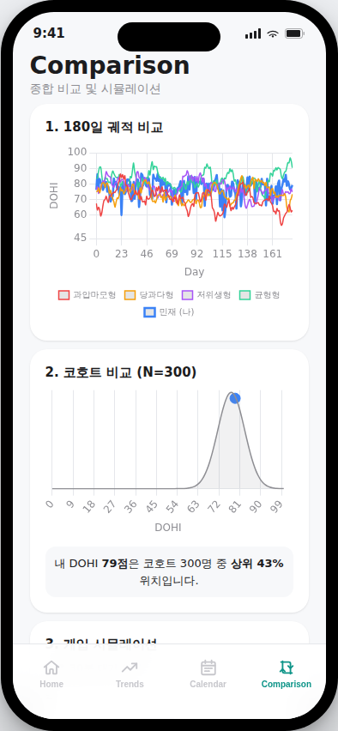
Comparison 탭

3. 데이터 및 채점 방법론

3.1 코호트 생성
numpy 정규분포/범주분포 기반으로 300명의 180일 평균 행동 데이터(양치 시간·압력·빈도, 3영역 커버리지, 당 섭취 빈도, 식품 유형, 양치 지연 시간, 나이, 기저 ICDAS 점수)를 생성한다(시드 고정, scripts/generate_cohort.py).

3.2 Session-first 채점 알고리즘
MoralGuard 모바일 앱에서 먼저 설계한 세션 단위 알고리즘을 OralGuard 300인 코호트에도 동일하게 이식했다(이전에는 코호트 파이프라인이 더 단순한 일 단위 근사식을 쓰고 있었음).
- DRS (탈회 위험도): 그 사람의 식품 유형·당 섭취 빈도로 하루치 스테판 곡선 pH 궤적을 직접 시뮬레이션하여, pH 5.5 미만으로 떨어진 실제 누적 시간을 200분 기준으로 정규화.
- ARS/BES (마모 위험도/양치 비효율도): 하루 브러싱 횟수만큼의 개별 세션을 각각 시뮬레이션(그 사람의 평균 압력·시간·커버리지 주변에 노이즈를 부여)하고, 세션별 점수를 평균하여 산출. 압력-위험 곡선은 0N부터 완만히 증가하다 3.0N·3.9N을 기점으로 급격히 가팔라지는 구간별 곡선을 사용.
- DOHI: 100 − (0.45×DRS + 0.25×ARS + 0.30×BES) (BES는 DRS·ARS와 동일하게 “높을수록 나쁨” 스케일이므로 별도 반전 없이 그대로 가중합).
- ICDAS 진행 시뮬레이션: 등급(Excellent/Good/Fair/Poor)별로 다른 확률(2%/8%/20%/45%)의 베르누이 시행으로 180일 후 우식 진행 여부(progressed)를 부여 — 이는 회귀분석·ROC-AUC 평가의 정답(y) 변수로 쓰인다.
이 변경으로 이전에는 298/300명이 ARS=0으로 몰려 있던 문제(구 채점식의 압력 임계값이 2.5N 이하를 전부 0으로 처리)가 해소되어, ARS가 실제 변별력 있는 분포(평균 9.2, 표준편차 5.7)를 갖게 되었다.

4. 코호트 분석 결과 (전체 대시보드 파이프라인)
- N = 300, DOHI 평균 77.33 (표준편차 5.83)
- 등급 분포: Good 218명(72.7%) · Fair 79명(26.3%) · Poor 3명(1.0%) · Excellent 0명 — BES가 구조적으로 30점 이하로 잘 내려가지 않아 코호트/민재 개인 데이터 모두에서 Excellent 등급은 나타나지 않았다(포팅 이전 값이 아니라 알고리즘 자체의 구조적 특성).
- ICDAS 진행률: 전체 13.0%, 등급별로는 Good 8.26% → Fair 24.05% → Poor 66.67%로 단조 증가(등급이 실제 임상 결과와 잘 대응됨을 시사).
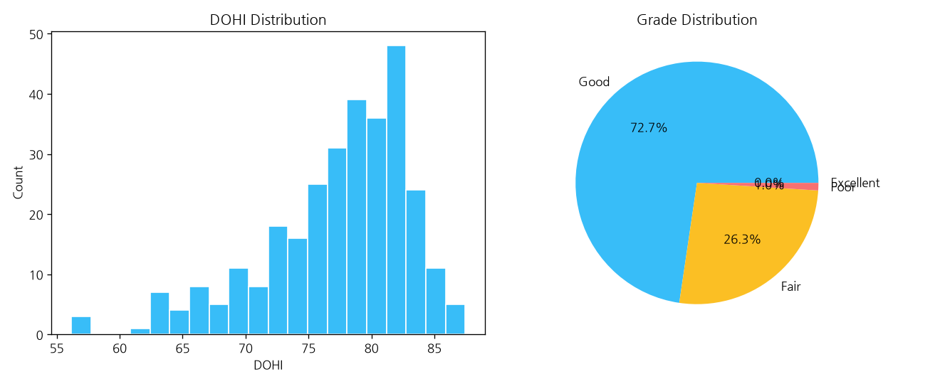
DOHI 분포 및 등급 분포

4.1 상관관계
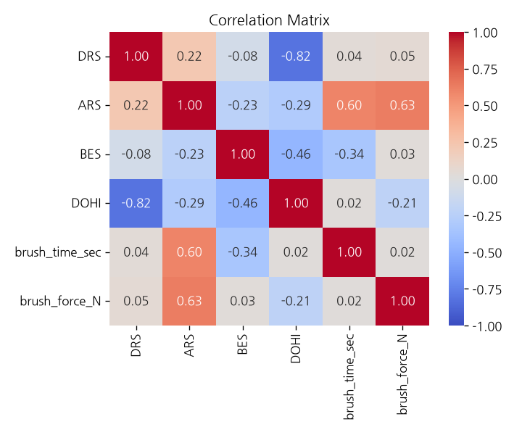
상관관계 히트맵

4.2 18구역 커버리지
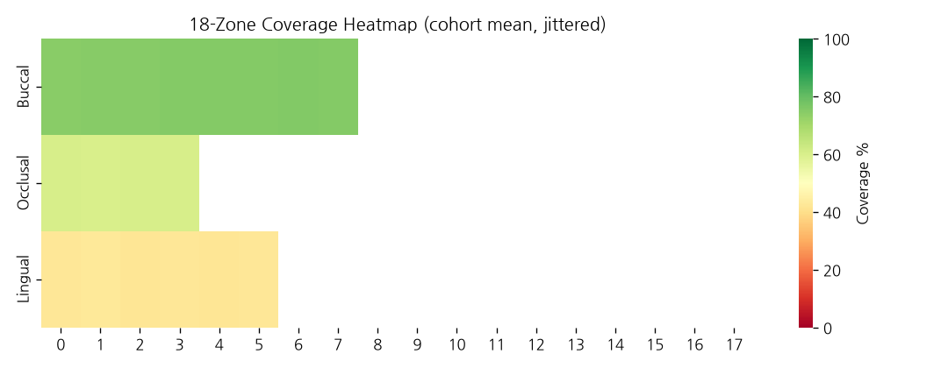
18구역 커버리지 히트맵

4.3 K-means 페르소나 (k=4)
k=3으로는 항상 DRS·ARS·BES 중 하나가 지배적인 “위험” 유형만 3개 나오고, 세 지표 모두 평균보다 낮은 “좋은 예시” 페르소나는 나타나지 않았다. k=4로 늘리자 실루엣 점수가 오히려 k=3(0.269)보다 k=4(0.283)에서 근소하게 높으면서, 동시에 세 위험 지표가 모두 평균 이하이고 DOHI가 가장 높은(82.85) 균형형 페르소나가 자연스럽게 분리되었다.
페르소나 | n | DOHI 평균 | DRS 평균 | ARS 평균 | BES 평균
과압마모형 | 76 | 72.67 | 17.83 | 15.09 | 51.80
당과다형 | 68 | 75.52 | 14.12 | 4.37 | 56.78
저위생형 | 77 | 77.89 | 1.64 | 7.09 | 65.34
균형형 | 79 | 82.85 | 2.39 | 9.89 | 45.35
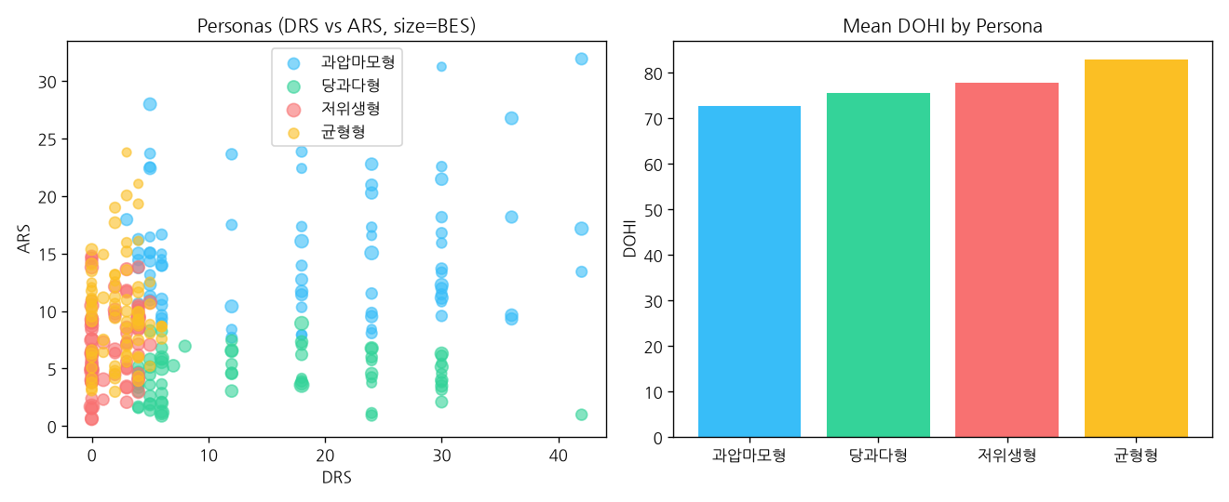
K-means 페르소나 군집 및 평균 DOHI
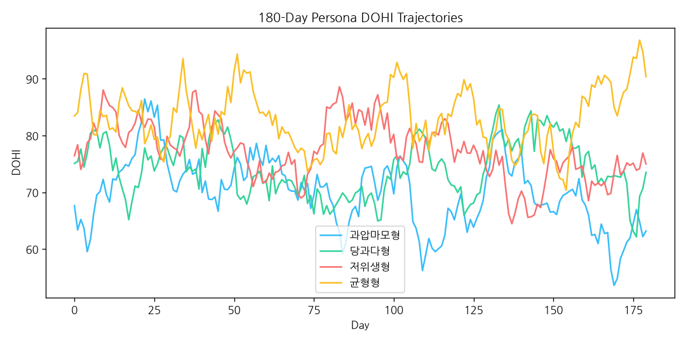
페르소나별 180일 DOHI 궤적

4.4 ROC-AUC (ICDAS 진행 예측력)
지표 | AUC
DRS 단독 | 0.639
BES 단독 | 0.594
DOHI (종합) | 0.721
세 지표를 결합한 DOHI가 개별 하위 지표보다 진행 여부를 더 잘 구분해내며, 이는 복합 지수 설계의 타당성을 뒷받침한다.
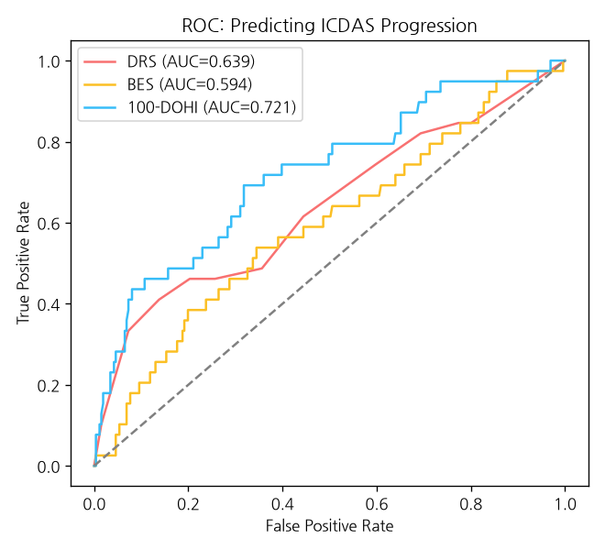
ROC 곡선

4.5 개입 시뮬레이션
시나리오 | 내용 | DOHI 변화
S1 | 고산성 식품 후 양치 지연 0분→30분 | +3.22점
S2 | 양치 시간 45초→120초 | +1.31점
S3 | 브러싱 압력 3N→1.5N | +2.48점
세 습관 교정 중에서는 “산성 식품 섭취 직후 양치를 미루기”의 개선 효과(+3.22점)가 가장 크게 나타났다.
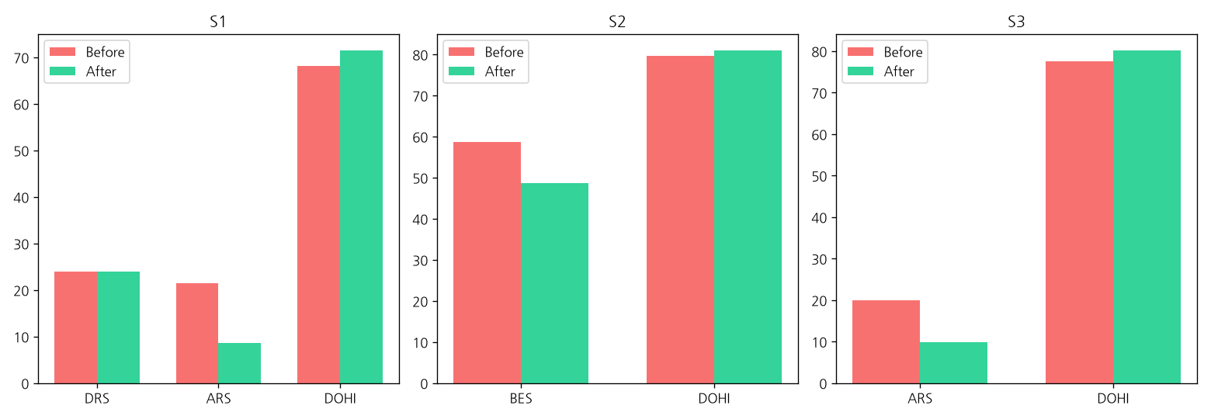
개입 시뮬레이션 전/후 비교

5. 통계 분석 심화 (research/statistical_analysis.py)
과제의 통계 분석 요건에 맞춰, 위 대시보드 파이프라인과는 별도로 300인 코호트에 대한 심화 통계 분석을 진행했다(앱에는 통합하지 않은 독립 연구용 스크립트).

5.1 상관계수 (13개 변수)
DOHI와 절댓값 기준 상관이 가장 큰 변수는 DRS (r=−0.820), 그다음이 BES (r=−0.457), 양치 빈도 (r=+0.429) 순이었다. 나이·양치 시간·교합면 커버리지는 DOHI와 거의 무관했다(|r|<0.05).
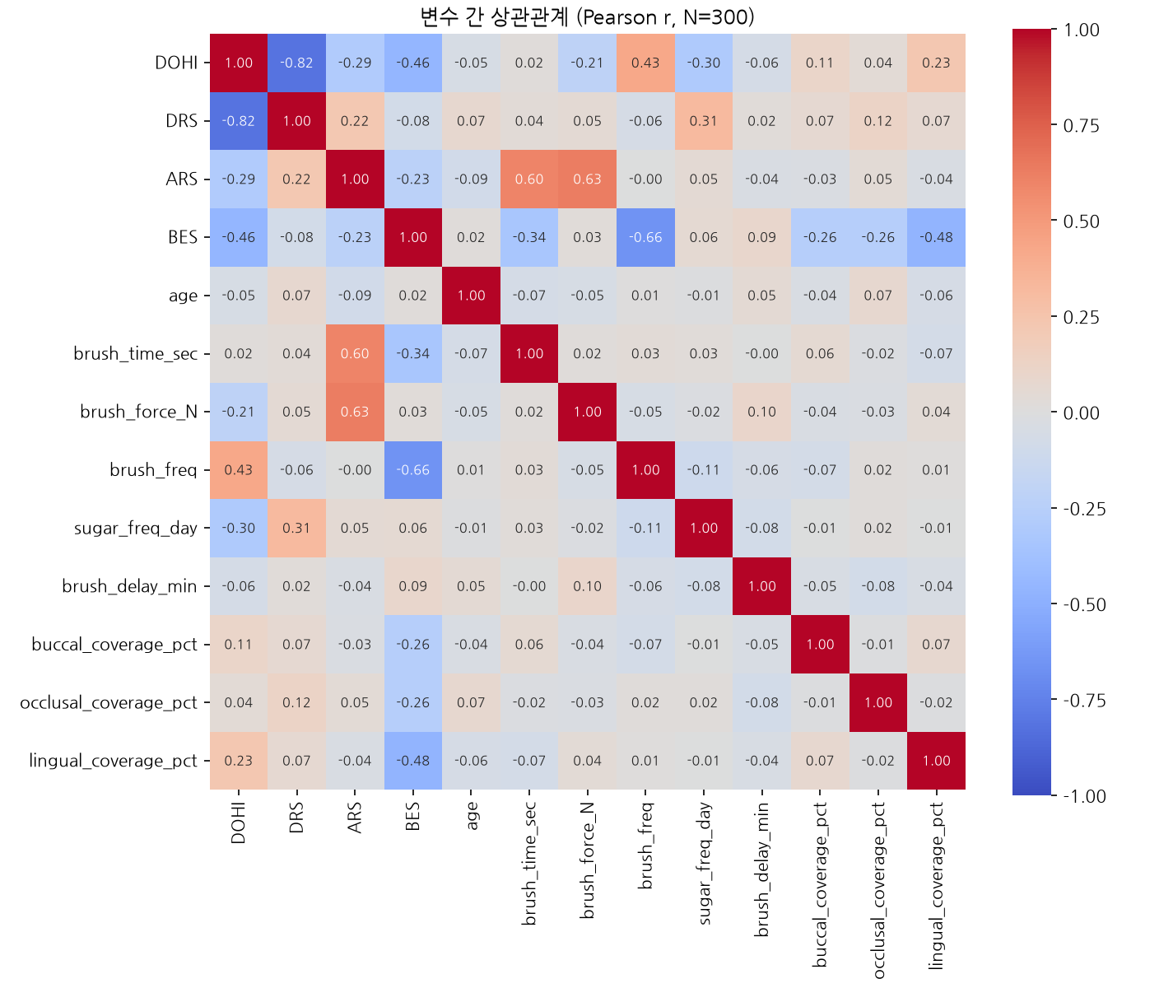
13변수 상관관계 히트맵

5.2 K-means k 선택 검증
k=2~6에 대해 실루엣 점수를 비교한 결과 k=3(0.269)은 k=2(0.276)보다도 낮았고, k=4(0.283)·k=5(0.296)·k=6(0.302)로 갈수록 오히려 계속 높아지는 경향을 보였다. 이 결과가 이후 대시보드의 페르소나 수를 3에서 4로 조정하는 근거가 되었다(4.3절 참고).
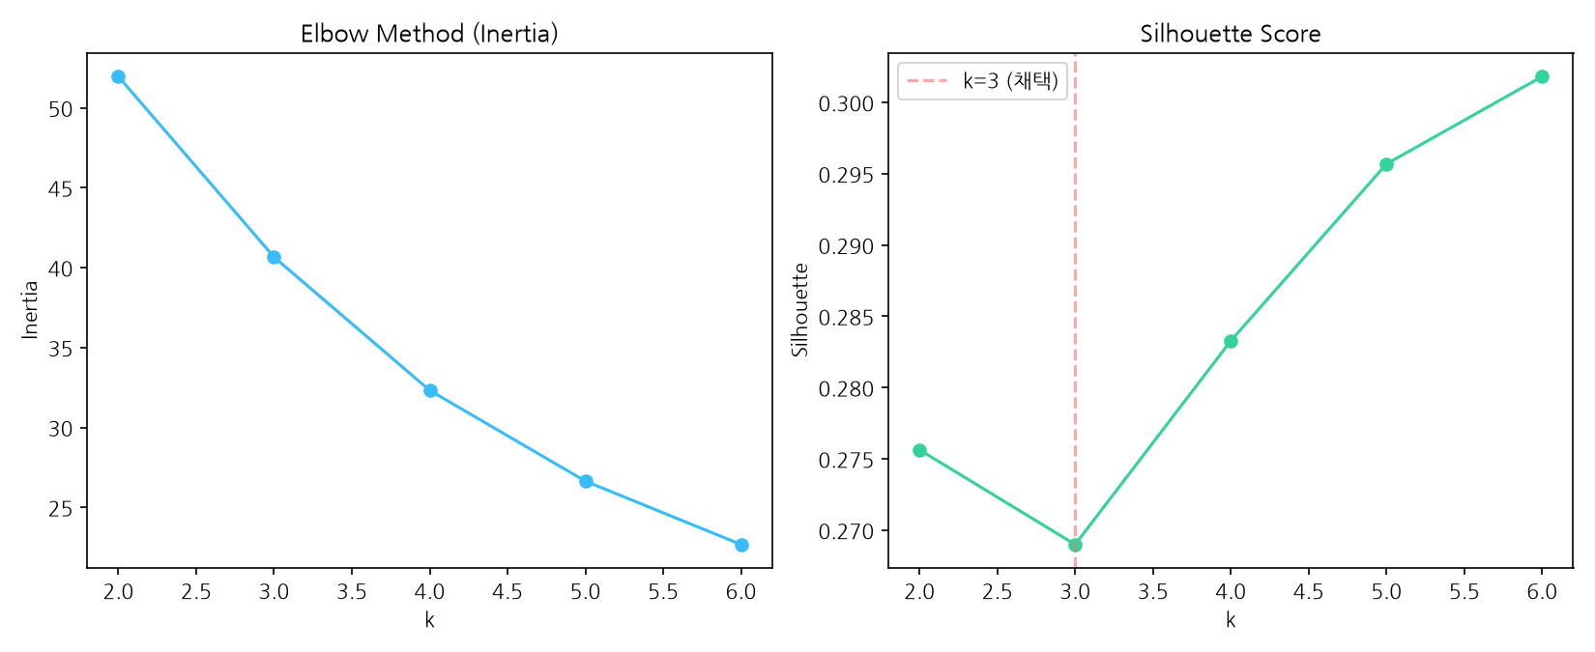
K-means k 선택 (elbow & silhouette)

5.3 인구·양치 빈도별 DOHI 비교
- 연령대별: ANOVA F=2.344 (p=0.055), Kruskal-Wallis H=5.681 (p=0.224) — 두 검정 모두 유의하지 않음. 나이는 DOHI에 뚜렷한 영향을 주지 않는다.
- 양치 빈도별: ANOVA F=37.566 (p<0.0001), Kruskal-Wallis H=67.771 (p<0.0001) — 강하게 유의함. Tukey HSD 사후검정 결과 하루 1회 vs 2회(+5.46점), 1회 vs 3회(+7.75점), 2회 vs 3회(+2.29점) 모두 통계적으로 유의한 차이를 보였다(전부 p<0.05).
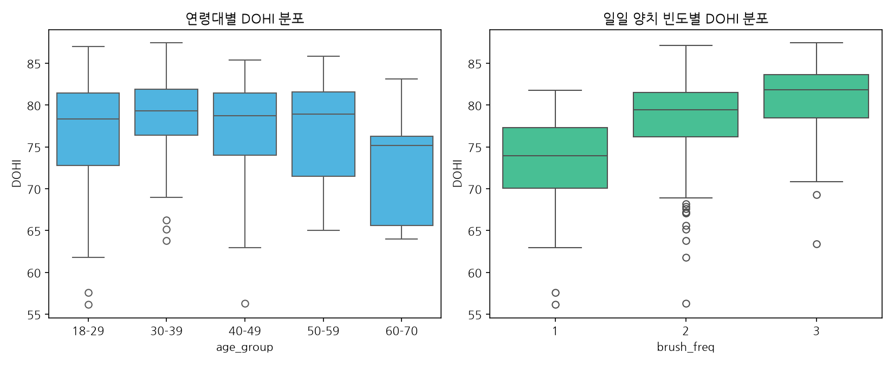
DOHI 그룹 비교 박스플롯
다중회귀분석 (DOHI ~ 나이 + 양치빈도 + 당섭취빈도 + 양치시간 + 압력 + 지연시간 + 3커버리지, R²=0.369, N=300)에서 유의한 예측 변수는:
변수 | 계수 | p-value
양치빈도=2회 (기준 1회) | +4.79 | <0.0001
양치빈도=3회 (기준 1회) | +7.13 | <0.0001
당 섭취 빈도 | −1.07 | <0.0001
브러싱 압력(N) | −2.31 | <0.0001
설측 커버리지(%) | +0.06 | <0.0001
협측 커버리지(%) | +0.05 | 0.020
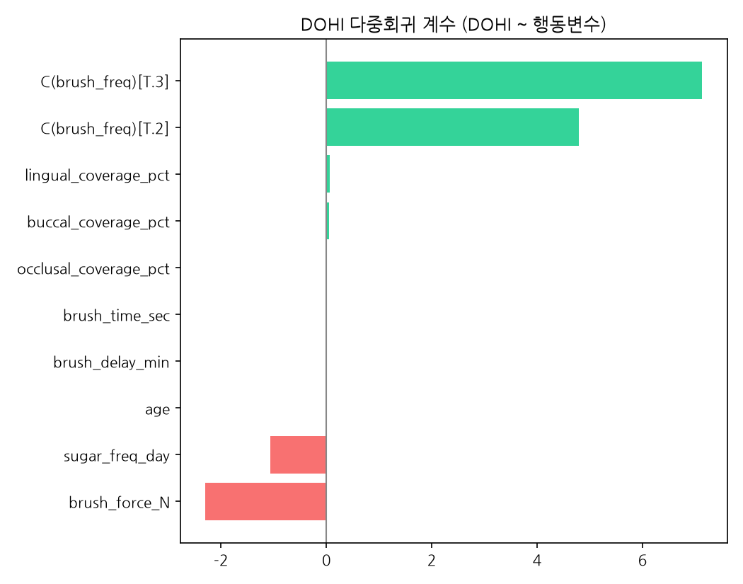
회귀계수

5.4 DRS 공식 대안 비교 (자체 제안 분석)
기존 DRS 계산 방식을 4가지 방식으로 바꿔가며 실제 임상 결과(progressed, ICDAS 진행 여부)를 얼마나 잘 분리하는지 ROC-AUC·Cohen’s d·Kolmogorov-Smirnov로 비교했다.
공식 | 설명 | AUC(DRS 단독) | Cohen’s d
v1 | 옛 선형 근사식(포팅 전 코호트 공식) | 0.592 | 0.342 (작음)
v2 | 실측 pH<5.5 누적 시간(현재 코호트 공식과 동일 방식) | 0.639 | 0.733 (중간)
v3 | 실측 pH-AUC(깊이 가중) | 0.638 | 0.669 (중간)
v4 | 로지스틱 회귀 기반 위험도 | 0.697 | 0.788 (중간)
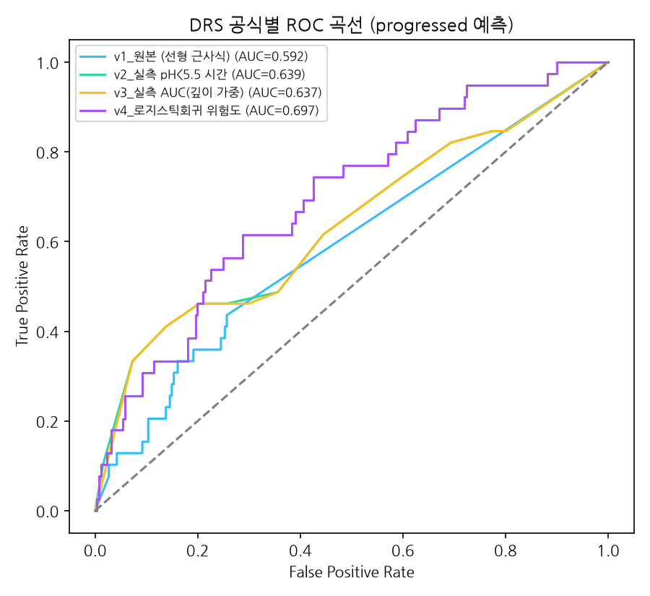
DRS 공식별 ROC 곡선
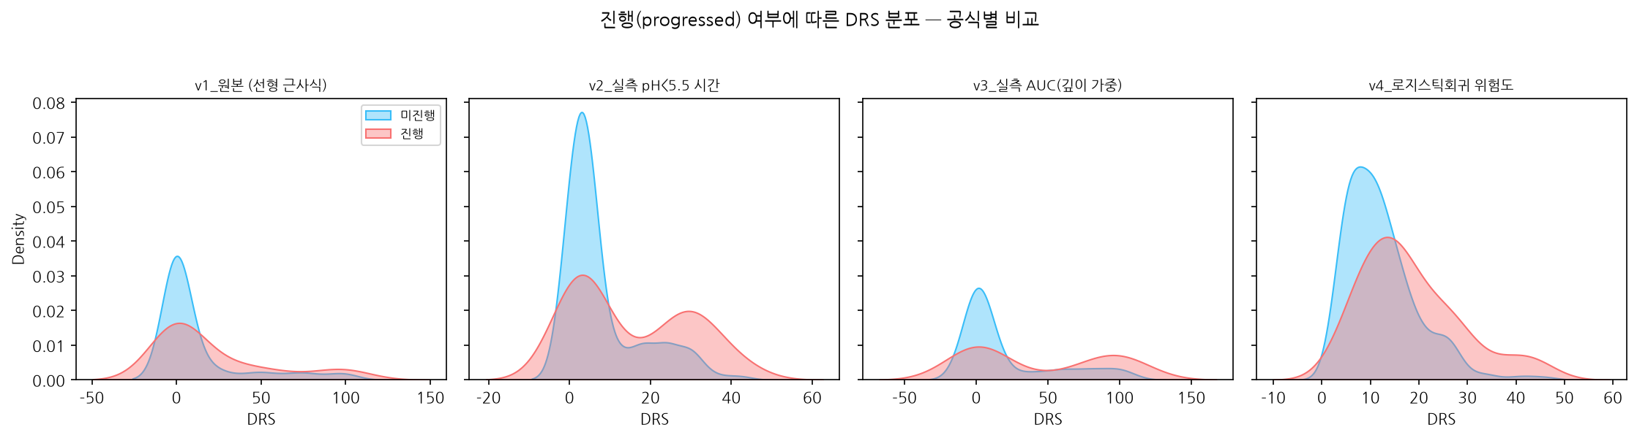
진행 여부에 따른 DRS 분포 비교
해석상 주의점: v4(로지스틱 회귀)는 같은 300명 데이터에 학습(fit)하고 같은 데이터로 평가한 in-sample 결과이므로, AUC가 가장 높게 나오는 것은 “더 우월한 공식”이어서가 아니라 지도학습의 당연한 결과다. 또한 progressed 변수 자체가 이 코호트의 DOHI/DRS로부터 파생되었기 때문에(등급 → 진행확률 결정), v2 계열 공식이 실제 채점 로직과 방법론적으로 가장 가까워 약한 잔여 순환성이 남아있다. 따라서 이 비교는 “어느 공식이 정답인가”가 아니라 “DRS 공식 선택이 최종 결과에 얼마나 민감한가”를 보여주는 민감도 분석으로 해석하는 것이 적절하다.

6. 결론 및 한계
- DOHI는 세 하위 지표를 결합함으로써 각 하위 지표 단독보다 임상 결과(ICDAS 진행)를 더 잘 예측했다(AUC 0.721 vs 0.594~0.639).
- 양치 빈도는 DOHI에 가장 뚜렷하고 통계적으로 유의한 영향을 미치는 행동 변수였으며, 나이는 유의한 영향이 없었다.
- K-means 페르소나 분석은 세 가지 위험 유형(당과다·저위생·과압마모)뿐 아니라, 세 위험 지표가 모두 낮은 균형형 유형까지 함께 제시함으로써 비교 대상으로서의 완결성을 갖추었다.
- 한계 1 (순환성): progressed(우식 진행 여부)가 코호트 자체의 DOHI/등급으로부터 파생된 변수이기 때문에, DRS 공식 비교 결과를 “실제 임상적 우수성”의 증거로 확대 해석해서는 안 된다.
- 한계 2 (구조적 상한): 현재 채점식에서는 BES가 이론상 30점 이하로 잘 내려가지 않아 “Excellent” 등급이 이 코호트/민재 개인 데이터 모두에서 나타나지 않았다. 이는 향후 BES 정규화 기준 재보정이 필요할 수 있음을 시사한다.
- 한계 3 (스케일 압축): DRS 공식 비교에서 실측 시뮬레이션 기반 변형(v2·v3)은 옛 선형 근사식(v1)보다 0-100 스케일을 더 좁게 사용하는데, 이는 정규화 상한(200분/AUC 상한)이 새 공식의 실제 달성 가능 범위에 맞춰 재보정되지 않았기 때문일 수 있다.

